Федеральное государственное бюджетное образовательное учреждение высшего образования

«Сибирский государственный университет телекоммуникаций и информатики» (СибГУТИ)

**09.03.02 Информационные системы и технологии в медиаиндустрии**

**Отчет о лабораторной работе №2**

по дисциплине «Программирование и обработка графического интерфейса»

Студент: Чернявский Е.С.

Группа: ДИМ-20

Руководитель: Голованчиков С.А.

Новосибирск 2025

**Лабораторная работа №2: Применение классов при создании архитектуры программы.**

**Цель работы:**

− Применение знаний о создании классов для разработки ПО.

**Задачи:**

− Реализовать программу согласно предложенному функционалу.

− Разработать систему классов для программы: классы для шаблона противника и иконки, классы для работы со списком шаблонов противников и иконок.

− Реализовать систему сохранения и загрузки списка противников. Функционал программы:

− При старте программы должна происходить загрузка всех изображений из указанной в коде программы папки в качестве иконок.

− Добавление/удаление противников в список.

− Загрузка/сохранение списка противников в формате JSON.

**Задание. Редактор противников.**

В качестве задания на лабораторную работу требуется написать программу для редактирования списка противников для игры-кликкера, которая будет реализовываться в лабораторной работе

**Ход работы:**

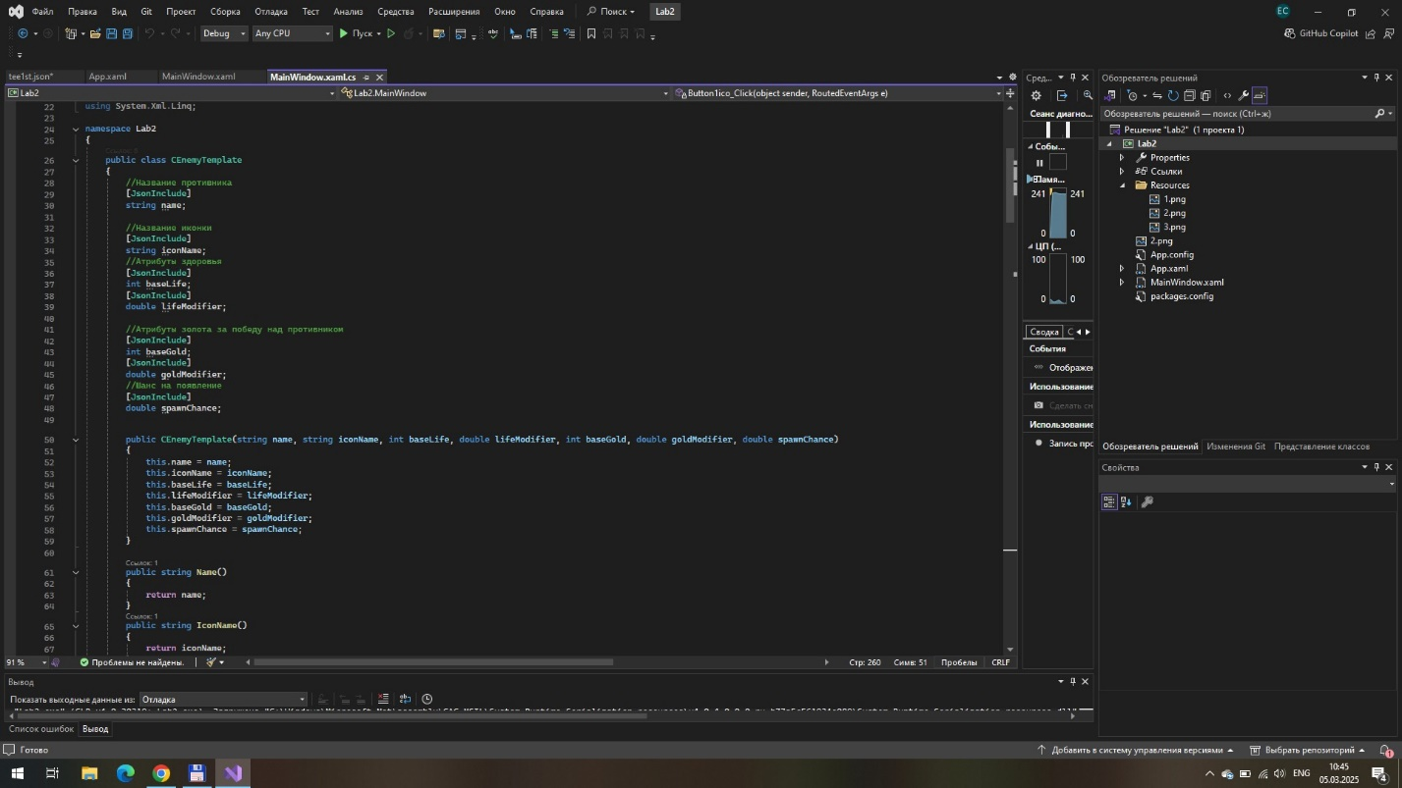

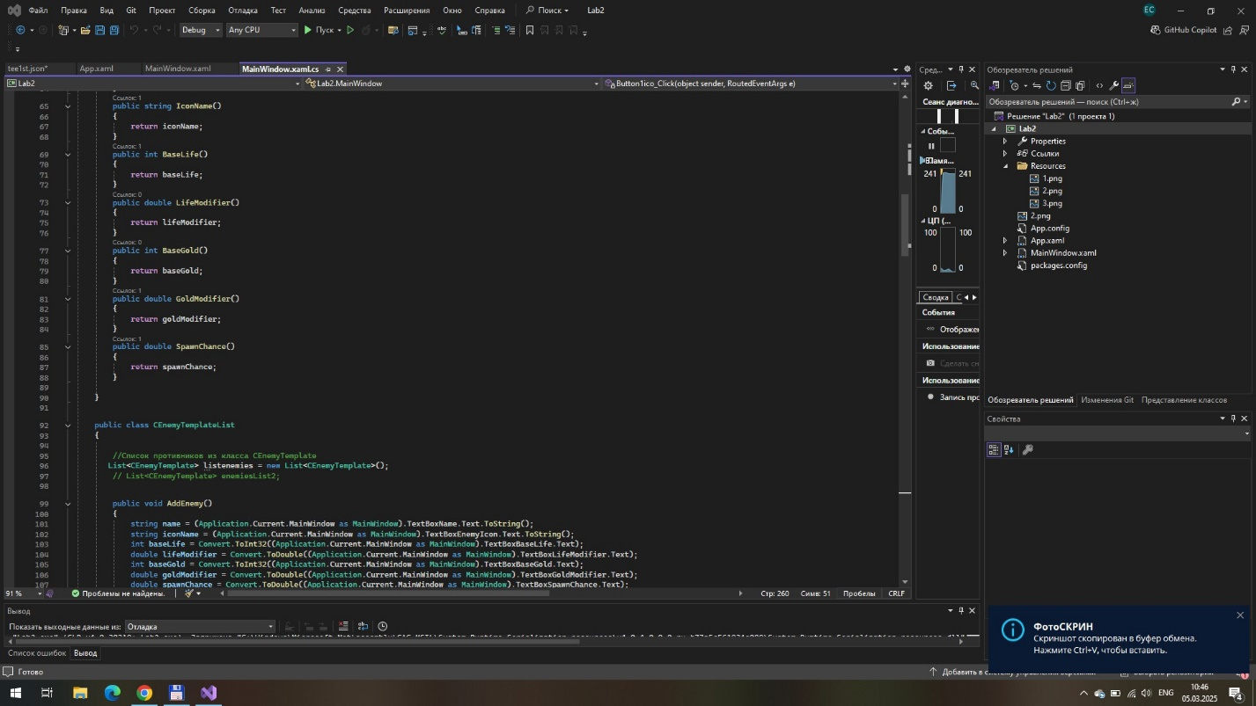

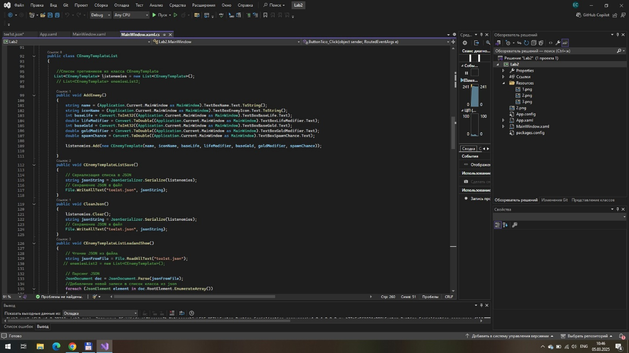

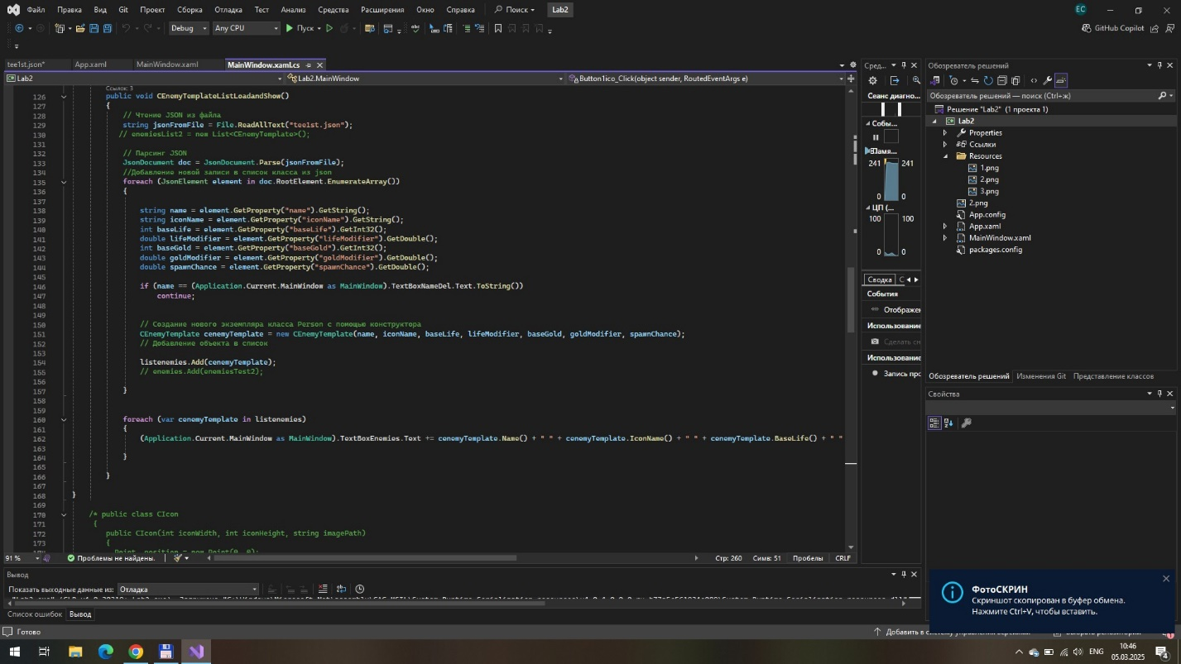

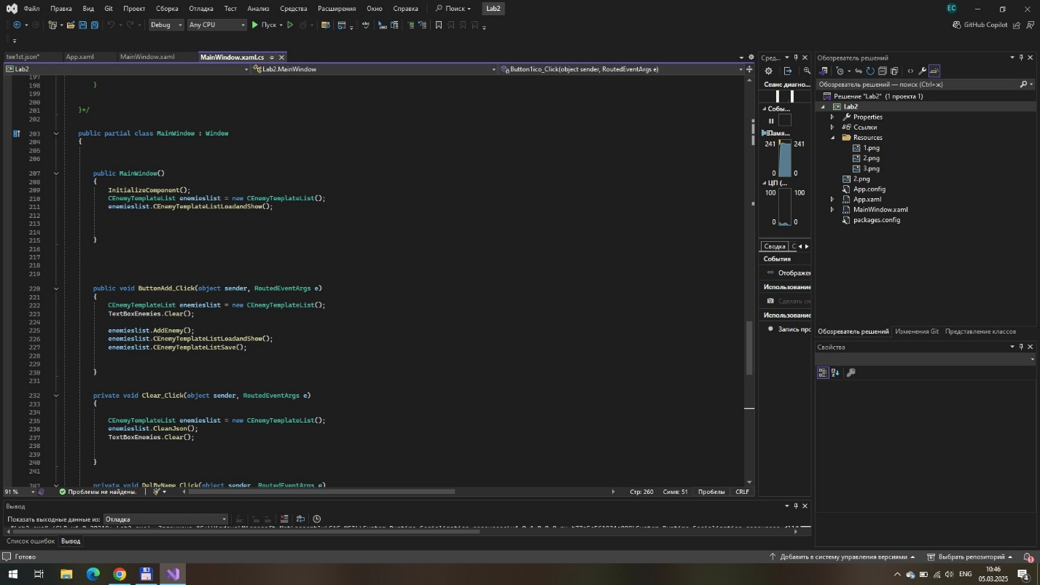

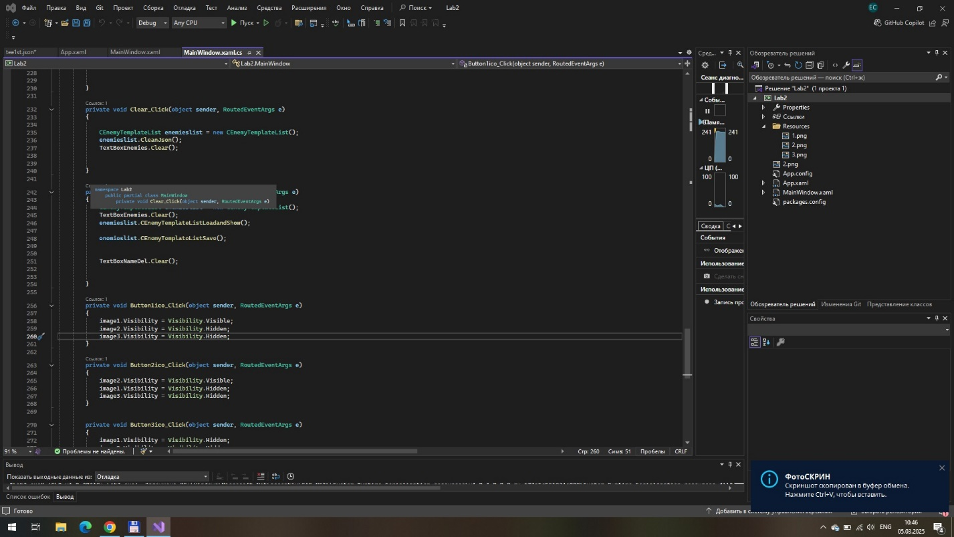

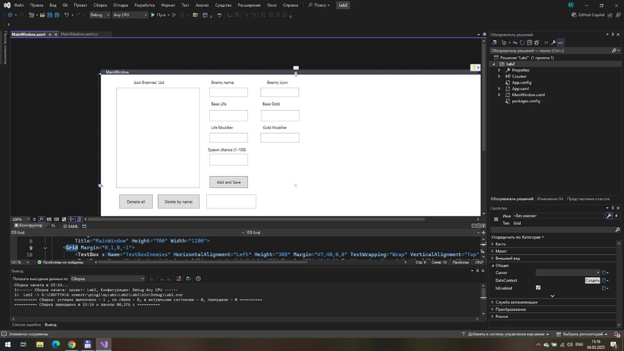

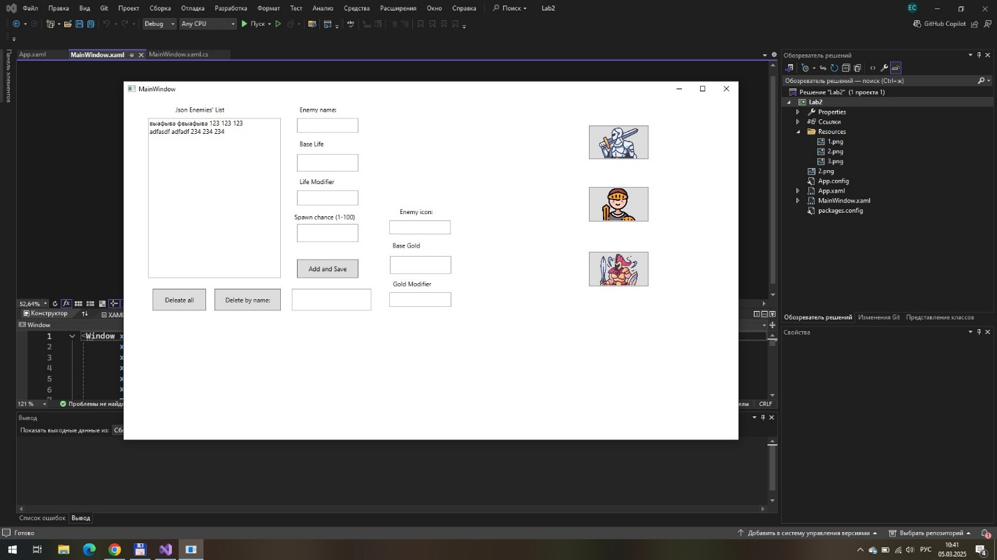

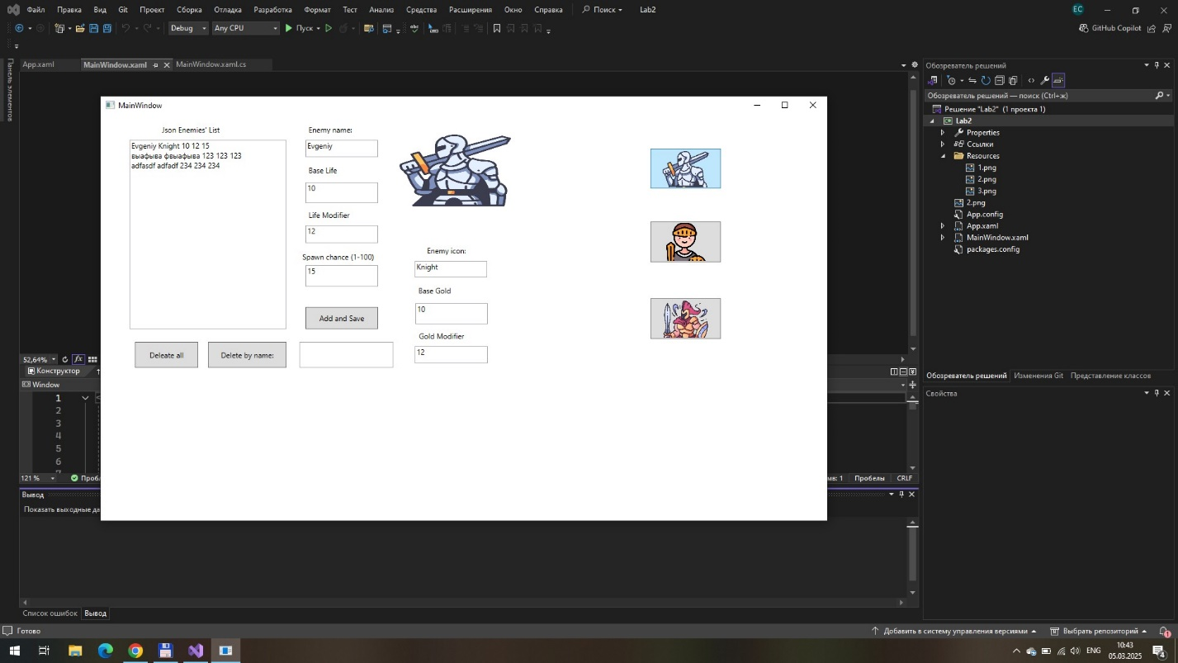

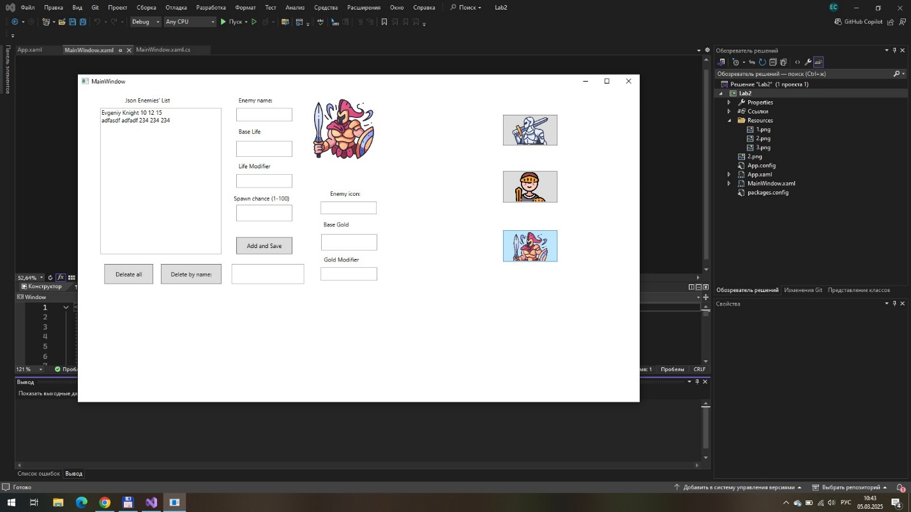

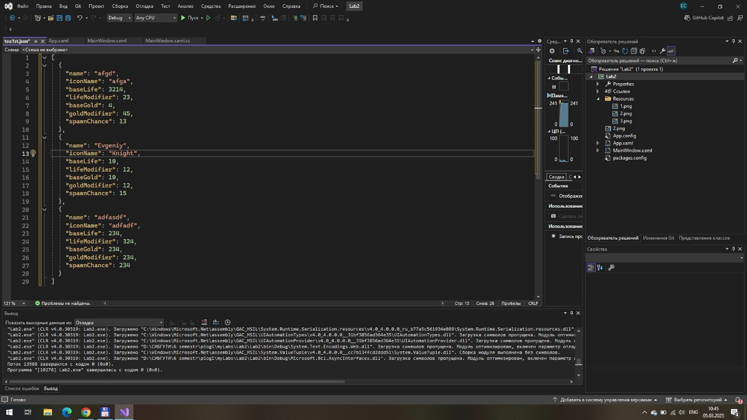

**Вывод:** в ходе лабораторной работы я научился применять знания о создании классов для разработки ПО.